MARCO LEGAL Y NORMATIVO

Nuestro proyecto de glamping se adhiere estrictamente al Decreto 26/2018 de ordenación de los campamentos de turismo de Andalucía. Esta normativa rige aspectos esenciales como la clasificación por estrellas, la distribución del terreno, las instalaciones fijas y las medidas de seguridad para garantizar la calidad y la seguridad de nuestros visitantes.

Cumplimiento urbanístico y ambiental

Además del marco turístico, Raíces Glamping respeta rigurosamente la normativa urbanística y medioambiental de la Alpujarra. Esto incluye el cumplimiento del Plan de Ordenación del Territorio de Andalucía (POTA) y la protección de la cuenca del río Guadalfeo. Hemos obtenido la licencia municipal de actividad y estamos registrados en el Registro de Turismo de Andalucía (RTA).

Estrategia competitiva: diferenciación y experiencia

Nuestra estrategia se basa en ofrecer una experiencia exclusiva y temática, con cabañas inspiradas en continentes y una combinación única de lujo, sostenibilidad y naturaleza. Las actividades culturales, gastronómicas y de bienestar, junto con nuestro "Pasaporte del Viajero", fomentan la fidelización y garantizan un valor añadido inigualable. Todo ello se apoya en una política de precios medios-altos, justificada por la calidad y personalización de nuestra oferta.

DAFO

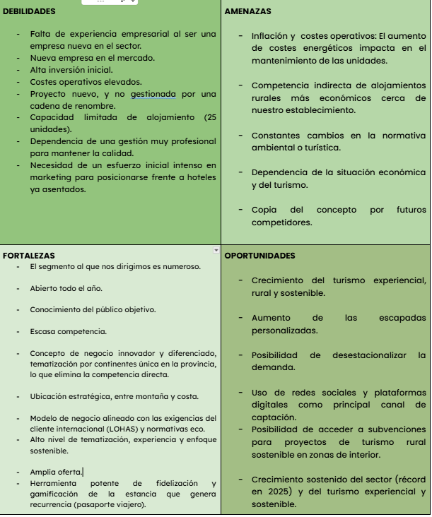

BALANCE DE SITUACIÓN

ACTIVO |  | PATRIMONIO NETO Y PASIVO
Activo no corriente | 2.474.618 € | Patrimonio neto | 1.000.000 €
Inmovilizado intangible | 259 € | Capital aportado | 1.000.000 €
Inmovilizado material | 2.474.359 € | Pasivo no corriente | 1.500.000 €
Activo corriente | 231.808,25 € | Préstamo bancario largo plazo | 1.500.000 €
Existencias | 2.436 € | Pasivo corriente | 206.426,25 €
Tesorería | 229.372,25 € | Proveedores y acreedores | 130.000 €
 |  | Deudas corto plazo | 50.000 €
 |  | Hacienda y Seguridad Social | 26.426,25 €
TOTAL ACTIVO | 2.706.426,25 € | TOTAL PN Y PASIVO | 2.706.426,25 €

RATIOS FINANCIEROS

Ratio | Fórmula | Cálculo | Resultado | Interpretación
Liquidez | Activo corriente / Pasivo corriente | 231.808,25 / 206.426,25 | 1,12 | La empresa dispone de 1,12 € por cada euro de deuda a corto plazo. Es una situación ajustada, pero positiva.
Solvencia | Activo total / Pasivo total | 2.706.426,25 / 1.706.426,25 | 1,59 | La empresa cuenta con activos suficientes para cubrir sus deudas.
Endeudamiento | Pasivo total / Total PN y Pasivo | 1.706.426,25 / 2.706.426,25 | 63% | El nivel de financiación ajena es elevado, pero coherente con la inversión inicial del proyecto.
Autonomía financiera | Patrimonio neto / Total PN y Pasivo | 1.000.000 / 2.706.426,25 | 37% | El proyecto cuenta con una aportación propia significativa, aunque depende también de financiación externa.

